# Assignment #8: 田忌赛马来了

Updated 1021 GMT+8 Nov 12, 2024

2024 fall, Complied by <mark>祁黄奕 城市与环境学院</mark>

**说明：**

1）请把每个题目解题思路（可选），源码Python, 或者C++（已经在Codeforces/Openjudge上AC），截图（包含Accepted），填写到下面作业模版中（推荐使用 typora https://typoraio.cn ，或者用word）。AC 或者没有AC，都请标上每个题目大致花费时间。

2）提交时候先提交pdf文件，再把md或者doc文件上传到右侧“作业评论”。Canvas需要有同学清晰头像、提交文件有pdf、"作业评论"区有上传的md或者doc附件。

3）如果不能在截止前提交作业，请写明原因。

## 1. 题目

### 12558: 岛屿周⻓

matices, http://cs101.openjudge.cn/practice/12558/

思路：检查一个“1”所在位置的上下左右是否为0，一方为0就加1。

代码：

```python

def circu(n,m,a):  
 meter=0  
 for i in range(n):  
 for j in range(m):  
 if a[i][j]==1:  
 if i==0 or a[i-1][j]==0:  
 meter+=1  
 if i==n-1 or a[i+1][j]==0:  
 meter+=1  
 if j==0 or a[i][j-1]==0:  
 meter+=1  
 if j==m-1 or a[i][j+1]==0:  
 meter+=1  
 return meter  
n,m=map(int,input().split())  
a=[list(map(int,input().strip().split())) for _ in range(n)]  
print(circu(n,m,a))

```

代码运行截图 <mark>（至少包含有"Accepted"）</mark>

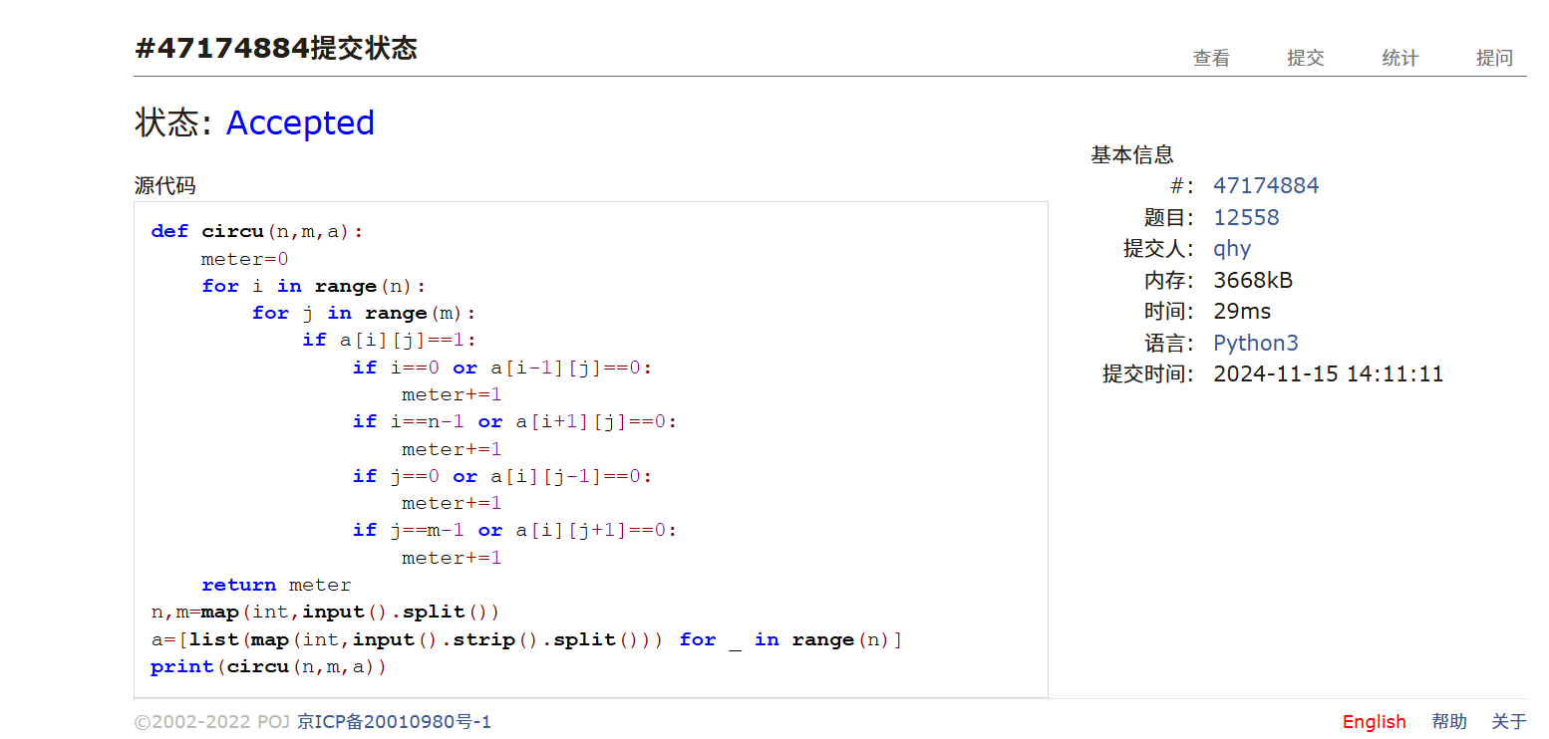

### LeetCode54.螺旋矩阵

matrice, https://leetcode.cn/problems/spiral-matrix/

与OJ这个题目一样的 18106: 螺旋矩阵，http://cs101.openjudge.cn/practice/18106

思路：把往四个方向增加的情况都考虑到，建立二维数组储存数据，在最后输出的数字达到n的平方时停止程序。输出时换行，不带“[]”符号。

代码：

```python

def circ(n):  
 a=[[0]*n for _ in range(n)]  
 top,bottom,left,right=0,n-1,0,n-1  
 num=1  
 while num<=n**2:  
 for i in range(left,right+1):  
 a[top][i]=num  
 num+=1  
 top+=1  
 for i in range(top,bottom+1):  
 a[i][right]=num  
 num+=1  
 right-=1  
 for i in range(right,left-1,-1):  
 a[bottom][i]=num  
 num+=1  
 bottom-=1  
 for i in range(bottom,top-1,-1):  
 a[i][left]=num  
 num+=1  
 left+=1  
 return a  
n=int(input())  
result=circ(n)  
for row in result:  
 print(*row)

```

代码运行截图 ==（至少包含有"Accepted"）==

### 04133:垃圾炸弹

matrices, http://cs101.openjudge.cn/practice/04133/

思路：在（0,1025）范围内找可能的点，符合到几个垃圾投放点的距离不超过爆炸半径。找到一个能覆盖垃圾点的就算出其能消除的垃圾量。找出能消除最多垃圾量的点，并计算有多少个这样的点。

代码：

```python

d=int(input())  
n=int(input())  
rubbish=[]  
for j in range(n):  
 x,y,i=map(int,input().split())  
 rubbish.append((x,y,i))  
points=[]  
for xi in range (0,1025):  
 for yi in range (0,1025):  
 ttl = 0  
 for x,y,i in rubbish:  
 if abs(xi-x)<=d and abs(yi-y)<=d:  
 ttl+=i  
 points.append(ttl)  
boom=max(points)  
print(points.count(boom),boom)

```

代码运行截图 <mark>（至少包含有"Accepted"）</mark>

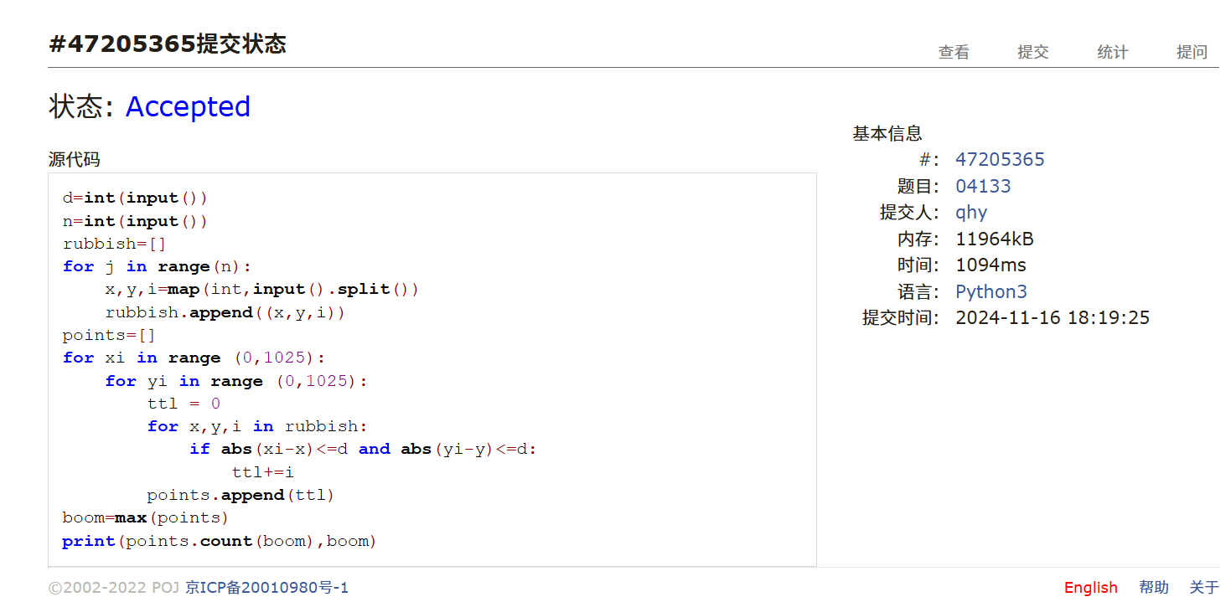

### LeetCode376.摆动序列

greedy, dp, https://leetcode.cn/problems/wiggle-subsequence/

与OJ这个题目一样的，26976:摆动序列, http://cs101.openjudge.cn/routine/26976/

思路：dp，遍历列表中每个元素，如果当前元素比前一个大（小），更新对应的上升（下降）列表的值（上升列表对应下降列表同个位置的值+1，反之亦然）。

代码：

```python

def wiggleMaxLength(nums):  
 up = [1] * n  
 down = [1] * n  
 for i in range(1, n):  
 if lst[i]>lst[i-1]:  
 up[i] = max(up[i-1],down[i-1]+1)  
 if lst[i]<lst[i-1]:  
 down[i] = max(down[i-1],up[i-1]+1)  
 if lst[i]==lst[i-1]:  
 up[i] = up[i-1]  
 down[i] = down[i-1]  
 return max(max(up), max(down))  
n=int(input())  
lst=list(map(int,input().split()))  
print(wiggleMaxLength(lst))

```

代码运行截图 <mark>（至少包含有"Accepted"）</mark>

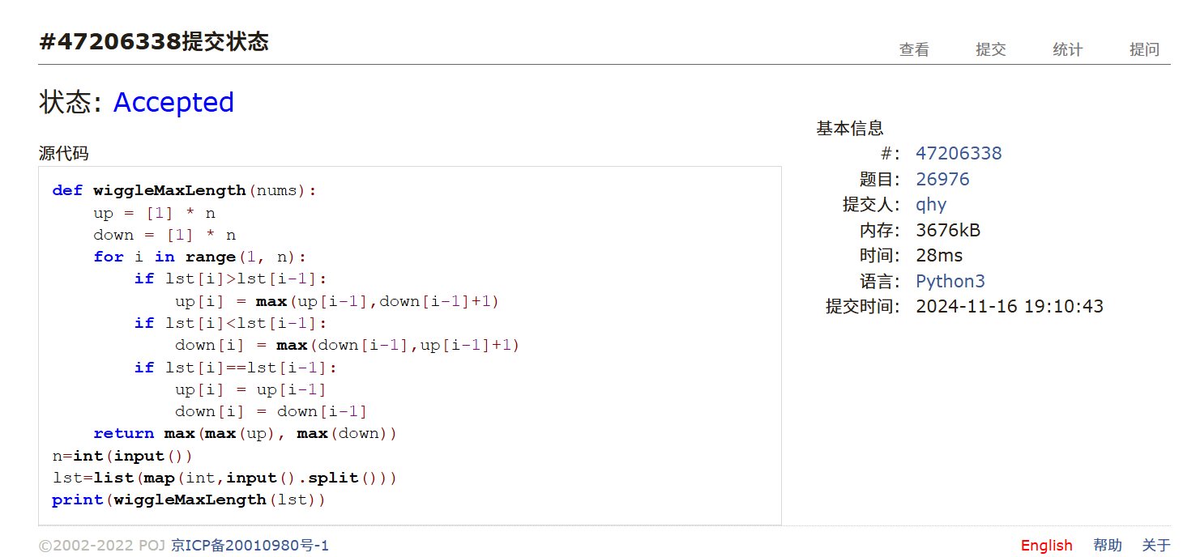

### CF455A: Boredom

dp, 1500, https://codeforces.com/contest/455/problem/A

思路：创建字典，存储出现的数字和它出现的次数。建立dp=[0]*(N+1)，N为最大数字。遍历列表，如果i在字典中，更新dp[i] = max(dp[i-2] + i * d[i], dp[i-1])(删掉这个数字和不删掉这个数字得分的极大值)；如果不在字典中，更新dp[i] = dp[i-1]。

代码：

```python

n = int(input())  
sequence = list(map(int, input().split()))  
d = {}  
for i in sequence:  
 if i not in d:  
 d[i] = 1  
 else:  
 d[i] += 1  
N = max(sequence)  
dp = [0] * (N + 1)  
for i in range(1, N + 1):  
 if i in d:  
 dp[i] = max(dp[i-2] + i * d[i], dp[i-1])  
print(dp[-1])

```

代码运行截图 <mark>（至少包含有"Accepted"）</mark>

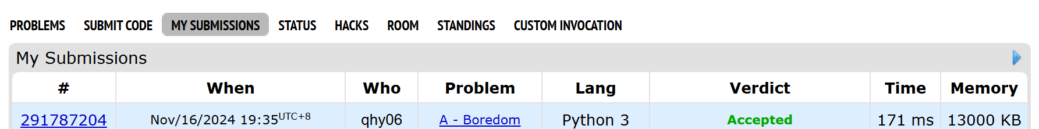

### 02287: Tian Ji -- The Horse Racing

greedy, dfs http://cs101.openjudge.cn/practice/02287

思路：双指针，如果田忌速度慢/快的大于齐王速度慢/快的，直接+200；如果田忌速度慢的小于齐王速度快的，直接-200。

代码：

```python

def competition(a,v1,v2):

i=0

v1.sort()

v2.sort()

m,n=0,0

k,l=a-1,a-1

while m<=k:

if v1[m]>v2[n]:

i+=200

m+=1

n+=1

elif v1[k]>v2[l]:

i+=200

k-=1

l-=1

else:

if v1[m]<v2[l]:

i-=200

m+=1

l-=1

return i

while True:

a=int(input())

if a==0:

break

else:

v1=list(map(int,input().split()))

v2=list(map(int,input().split()))

result=competition(a,v1,v2)

print(result)

```

代码运行截图 <mark>（至少包含有"Accepted"）</mark>

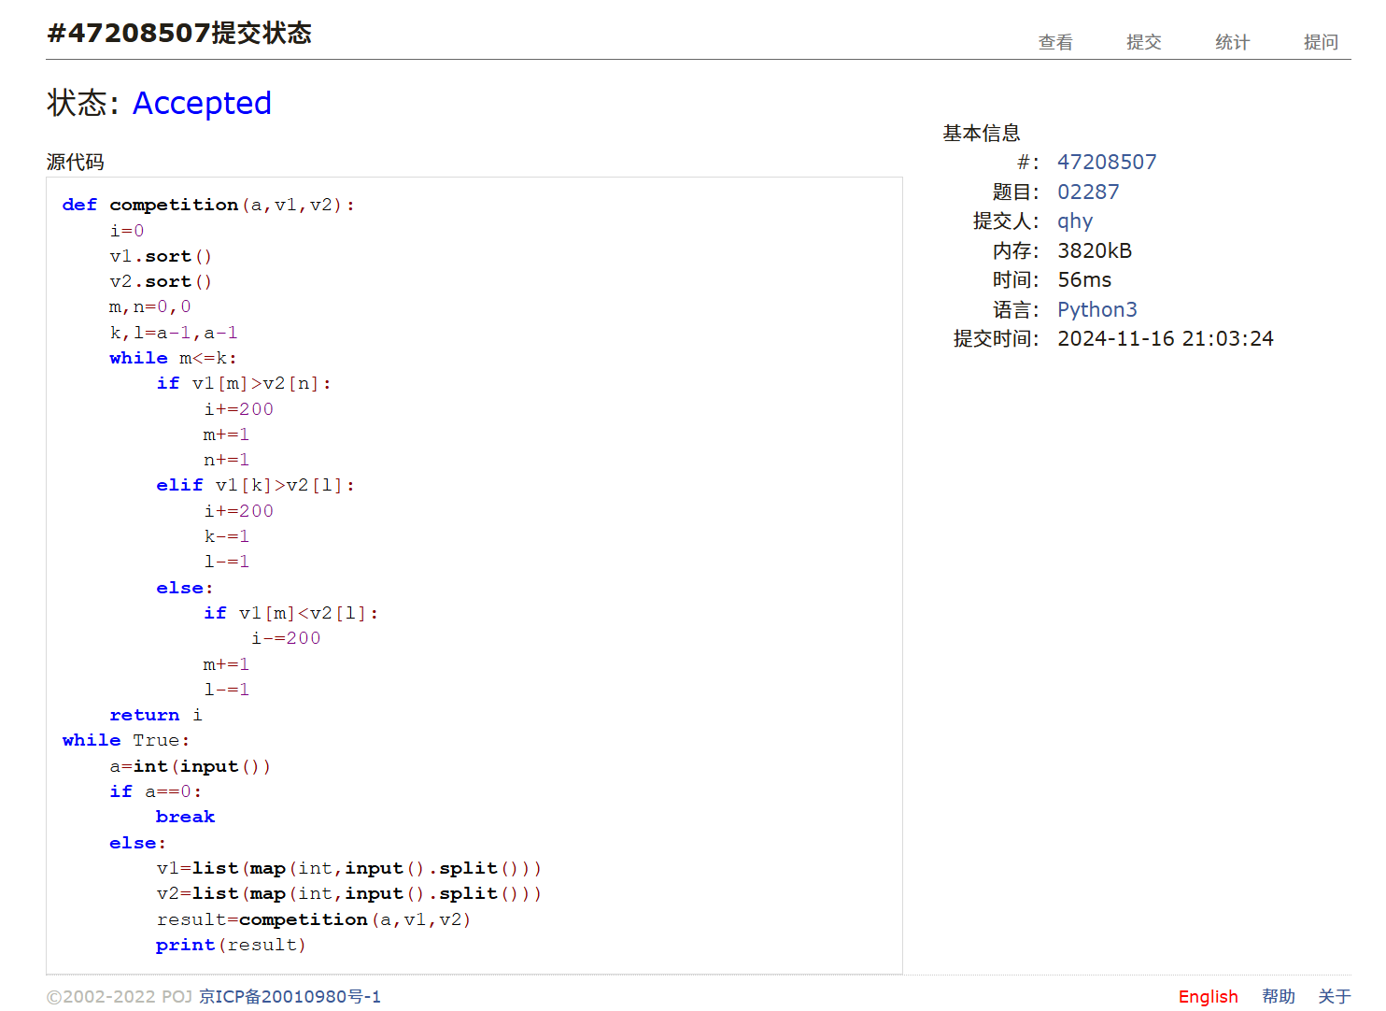

## 2. 学习总结和收获

每日选做跟不上一点，这次作业难得的前四题思路，但是距离完全独立完成代码书写还是有很长的距离。日常抱怨一下其他课的作业量比较大，不过我应该能分出更多的时间给计概？希望能提升一下自己的数学和编程思维，多刷题、多看题解、多看算法什么的，不想一直停留在最基础的阶段和水平上（虽然可能也就这样了）……